目 录
目 录 1
第一章 绪论 3
1.1 课题意义 3
1.2 研究现状 4
1.2.1 运动捕获系统 4
1.2.2 多目标跟踪方法 5
1.2.3 数据融合技术 6
1.2.4 人体骨架约束 7
1.3 本文的工作内容 8
1.4 内容安排 8
第二章 PCA辅助标记点自动初始化 8
2.1 标记点初始化方法现状 8
2.2 主成分分析方法 8
2.2.1 PCA方法简介 8
2.2.2 算法原理 8
2.3 PCA在标记点自动初始化中的应用 8
2.3.1 标记点自动初始化流程 8
2.3.2 预处理 8
2.3.3 主成分分析 8
2.3.4 关节点匹配 8
2.4 实验结果 8
2.4.1 图像预处理 8
2.4.2 协方差矩阵 8
2.4.3 特征值与特征向量 8
2.4.4 投影与反投影 9
2.4.5 关节点匹配结果 9
2.5 本章小结 9
第三章 基于SOFM与EKF的多目标多视觉跟踪方法 9
3.1 概述 9
3.2基于预测的多目标跟踪方法 9
3.2.1 预测机制 9
3.2.2 无特征多目标的匹配 9
3.2.3 容错能力与局限性 9
3.3 基于SOFM的匹配策略 9
3.2.1 特征空间划分 9
3.2.2 SOFM模型 9
3.2.3 学习算法 9
3.2.2 SOFM在多视觉多目标跟踪中的应用流程 9
3.4 双目立体视觉预测方法 9
3.4.1 摄像机透视投影模型 10
3.4.2 立体视觉原理 10
3.4.3 系统精度及其对跟踪性能的影响 10
3.5 三维空间的EKF预测 10
3.5.1 EKF基本原理 10
3.5.2 实验结果 10
3.6 系统实现 10
3.6.1 网络模型 10
3.6.2 标记点检测 10
3.6.3 基于立体视觉的预测 10
3.6.4 竞争与匹配 10
3.6.5 3D位置计算 10
3.7 本章小结 10
第四章 多视觉数据融合 10
4.1 融合算法 10
4.1.1 问题描述 11
4.1.2 约束条件 11
4.2 实现结果 11
4.3 本章小结 11
第五章 人体骨架约束 11
5.1 3D人体骨架模型 11
5.1.1骨骼向量定义 11
5.1.2 基于骨骼向量的人体多叉树模型的建立 11
5.2 骨骼向量的运动约束 11
5.2.1 运动向量 11
5.2.2 运动约束假设 11
5.2.3 多叉树的广度遍历 11
5.3 基于人体骨架结构的真实位置估计 11
5.4 本章小结 11
第六章 11
6.1 总结 12
6.2 展望 12

第一章 绪论

1.1 课题意义
本文的研究内容为基于光学的多视觉运动捕获系统中多标记点的跟踪方法，课题源于国家高技术研究发展计划（863计划）项目“提高媒体制作效率的媒体环境真实目标计算技术”，课题编号为2006AA01Z324。
运动捕获（Motion Capture），也被称作动作捕获，是人类行为分析（human action analysis）领域的一个重要研究分支。随着计算机技术的发展，运动捕获也得到越来越多的关注，原因不止是该技术潜在的应用领域非常广泛，还有其自身所固有的复杂性。运动捕获技术包含了一系列高难度甚至病态的问题，比如多目标的跟踪、运动姿态估计、骨架结构识别等，这种复杂性使其在学术上成为一个极具挑战性的研究领域，吸引了各种研究机构投入更多人员和设备进行研究，也取得了较大的发展。
标记点辅助运动捕获的主要过程是：在运动物体或人体的关节点安置传感器或设置标记，通过捕获设备检测、跟踪，记录运动物体关节点在三维空间的运动轨迹，获取运动数据，进而驱动不同的角色模型，实现在计算机上的运动重现。这其中最主要也最关键的部分就在于对标记点的检测与跟踪。能否正确跟踪标记点的运动轨迹以及跟踪数据的精度，将直接影响后期模型驱动的效果。
目标跟踪问题作为科学技术发展的一个分支，可以追溯到二次世界大战前夕，其最早是应用于军事领域，即1937年世界上出现第一部跟踪雷达站SCR-28；之后，跟踪系统以及相关的理论得到发展并且日益完善。时至今日，目标跟踪问题无论是在军事或民用方面，都得到了广泛的应用；前述的运动捕获技术便是跟踪技术的一个典型应用。
在目标跟踪方面，传统的卡尔曼滤波、粒子滤波等跟踪方法适用于对非机动或弱机动目标的跟踪，而且在实际的系统中也得到了广泛的应用。但是在很多场合下目标运动具有很强的机动性，尤其是在运动捕获系统中，人体运动的自由度和非线性特征都很明显，此时，由于目标运动参数变化较大、运动模式不断改变等原因使得基于卡尔曼滤波、粒子滤波的预测机制无法准确地辨识出这些变化，造成跟踪错误。为了解决这一问题，相关学者提出了诸如机动目标检测方法及多模型方法等。这些方法在一定条件下可以有效解决大机动目标的跟踪，同时也发现这些方法主要使用的是基于统计的模型。因此，当数据量较少或是运动模式易发生变化时，跟踪中的预测精度会下降甚至失效。
以预测为基础的多目标跟踪方法本质是通过预测将目标搜索范围缩小至一个“足够小”的空间内，再在该搜索域进行目标匹配，得到目标位置，实现跟踪。自组织神经网络是一种具有拓扑保持特性的聚类分析方法，运动捕获系统中目标在像平面上保持一定的拓扑结构，利用SOFM将这些目标进行聚类分析，便可得到各个目标所代表的骨架关节点信息，也即实现了标记点的匹配与跟踪。本文即是将SOFM引入多目标跟踪，适用于人体大自由度的运动参数跟踪，且跟踪精度高，效果好，弥补了基于预测的跟踪方法所导致的出错频繁地缺点，在运动捕获系统中发挥了很好的作用。

1.2 研究现状
早在上世纪80年代，美国Biomechanics实验室、Simon Fraser大学、麻省理工学院以及UCI大学的Motion Capture Studio等学术和科研机构已经开始了对运动捕获技术的研究与试验；随着计算机技术的发展，以及运动捕获技术所拥有的巨大商业价值和广阔应用前景，越来越多的专家学者投入到该项技术的研究中。国外的发展比较迅速，并逐渐从实验室走向应用，很多厂商也开始推出多种运动捕获产品，如MotionAnalysis、Vicon 、X-Ist、Polhemus、Sega Interactive、FilmBox等等。在国内，人体运动捕获与跟踪的研究单位还比较少，有中科院、微软研究院、北京航空航天大学、浙江大学等。中科院主要研究人体运动分析，应用在国家队跳水运动训练上；微软亚洲研究院多媒体研究用于高级人机交互，北航研究的是航天活动中的人体运动，而浙江大学主要方向是人体动画方向，替代传统运动捕获设备，从视频流提取动画信息。

1.2.1 运动捕获系统
运动捕获系统根据其设备以及工作原理的不同，大致分为四类：机械式、声学式、电磁式和光学式运动捕获。
机械式运动捕获系统靠机械装置来跟踪和测量运动轨迹。这种系统一般成本低、跟踪精度高，可以实时测量，也容许多个角色同时进行表演；但其缺点也很明显，机械装置往往会阻碍表演者的动作，很难实现连续动作的捕捉，而且需要操作者不断调整装置以适应不同的动作，使用很不方便。X-Ist的FullBodyTracker是一种颇具代表性的机械式运动捕获产品。
声学式运动捕获系统由声波发生器、接收器以及处理单元组成，通过测量声波发送和接受的时间和相位差，确定位置和方向。特点是设备成本低，但对运动的捕捉有较大的滞后性，精度也不高，而且实验环境也会影响到声波的传输，需要在算法中进行相应补偿。Logitech、SAC等公司都生产超声波运动捕获设备。
电磁式运动捕获系统式当前较常见的运动捕获设备，主要基于传感器系统完成。这种系统能够记录较多运动信息，除空间位置外还能得到运动方向，而且速度快、实时性好，表演者动作的同时即可获得运动数据直接驱动模型；基于传感器的系统装置比较简单，鲁棒性好，技术也比较成熟。它的缺点是对环境要求较为严格，如表演场地周围的金属物会造成磁场畸变，影响精度；另外这种设备所能捕获的场景范围较光学式小，特别是电缆对表演者活动限制较大，对于大幅度或者剧烈运动均不适用。
光学式运动捕获系统主要基于计算机视觉原理，当摄像机以较高速率从不同视角连续拍摄时，便可以从图像序列中获取关节点的运动轨迹。典型的光学式运动捕获系统一般使用6~8台摄像机，均匀环绕在场地四周，这些相机的视野重合区域就是表演者的动作范围，因此这种系统可以根据通过调整摄像机的位置改变有效捕捉范围。光学式运动捕获的优点是表演者活动范围大，无电缆、机械装置的限制，表演者可以自由地表演，使用很方便；其采样速率较高，可以满足多数高速运动测量的需要。
综上所述，光学式运动捕获系统由于表演者活动范围大，无电缆、机械装置的限制，已经成为主流运动捕获系统。本文研究的是采用标记点辅助跟踪，获取运动数据，驱动3D模型。

1.2.2 多目标跟踪方法
基于计算机视觉的多目标跟踪技术主要通过对摄像机获取的图像序列进行分析，计算各个运动目标在每一帧图像上的二维位置，并根据一定的匹配策略，识别每一个运动目标，再利用立体视觉原理得到目标的三维位置；将图像序列中连续帧间的同一运动目标关联起来，得到每帧目标的运动参数以及相邻帧间运动目标的对应关系，获得各个目标完整的运动轨迹。因此，视频中多目标跟踪技术融合了图像处理、模式识别、计算机视觉、人工智能以及自动控制等众多领域的先进技术与核心思想。
目前，欧美等发达国家在多目标跟踪领域开展了大量研究工作，并取得了很多显著成果，但基本处于研究开发阶段，只有少数产品投入现实应用，如1997年美国国防高级研究项目署设立了以卡内基梅隆大学为首、麻省理工大学等高校参与的视觉监控重大项目VSAM，主要用于战场实时多运动目标检测与跟踪；2003年欧盟IST（Information Society Technologies）的Framework5程序委员会组织开展的ADVISOR（Annotated Digital Video for Surveillance and Optimized Retrieval），目的是建立对地铁站内人们的活动进行监控。
国内在多目标跟踪领域起步较晚，上世纪80年代初才开始有关方面的研究。目前，清华大学、国防科技大学、中科院自动化所、西北工业大学、信息产业部14所、总参61所等多家单位在目标跟踪方面取得了一定的成果。如清华大学电子工程系刘晓东博士后等研制一种利用计算机辅助进行运动目标检测、跟踪和分类的智能化监视系统，解决户外复杂背景下人体识别的难题；但算法过于复杂，不适于实时监控。中科院自动化研究所模式识别国家重点实验室谭铁牛研究员从20世纪90年代就开始研究基于三维模型的智能视觉监控系统，他领导的视觉监控小组针对系统中若干关键问题进行了深入的研究和探讨，取得了一系列成果。该小组在英国雷丁大学VIEWS车辆监控系统的基础上设计了一套交通监控原型系统VStar（Visual Surveillance Star），该系统能够实时跟踪车辆，且不受光线变化、斑马线干扰、边界遮挡等影响，但系统对非刚性目标跟踪效果不理想。
总之，与发达国家相比，国内目标跟踪领域的研究还存在很大差异。因此，有必要探索更有效的多目标跟踪方法，并将多目标跟踪系统应用于军事和民用领域。

1.2.3 数据融合技术
在光学式运动捕获系统中，一般采用多个摄像机进行全方位捕获，以弥补某些视角发生遮挡，造成部分运动目标丢失的情况。但这种冗余配置也带来了新的问题，例如当一个运动目标在某摄像机视野中“丢失”若干帧而重现时，跟踪算法极有可能将其视作另外一个一直存在的目标进行匹配，造成目标跟踪错误，由此得到的三维位置与实际位置不符。多组摄像机动态形成多个双目视觉，可以得到若干三维信息，如何将这些三维信息中的错误信息剔除，并根据它们计算出更为接近实际位置的三维位置，即数据融合问题。
在数据融合方法中，最早提出的是简单融合方法（CC），且由于计算较为简单，得到了广泛的应用，但是，由于其假设关于同一目标的各局部跟踪状态估计误差统计独立，使得在复杂结构的多传感器分布式跟踪系统中融合性能下降，针对此问题，相继提出了互协方差组合方法（BC）、协方差交叉方法（CI）、分层融合方法（HF）、及基于最优线性无偏估计的融合方法（BLUE）等方法，这些方法在一定程度上提高了多目标跟踪系统的融合性能，但是，算法也随之变得很复杂。

1.2.4 人体模型
运动捕获按照是否利用人体模型分为基于模型的方法和无模型方法。基于模型的运动捕获一般使用一个结构化的人体运动学模型（Articulated or kinematic human body model），模型的分类和组件数量形式繁多，差异也很大，具有代表性的有：
（1）由人体主要关节点联接而成的骨架模型；
（2）由标准几何体如圆柱体、长方体、（椭）球体构成的模型；
（3）由增强的几何体如截头（椭）圆锥、超二次曲面构成的模型；
（4）附有骨架结构的由大量三维网格或空间点构成的精细模型。
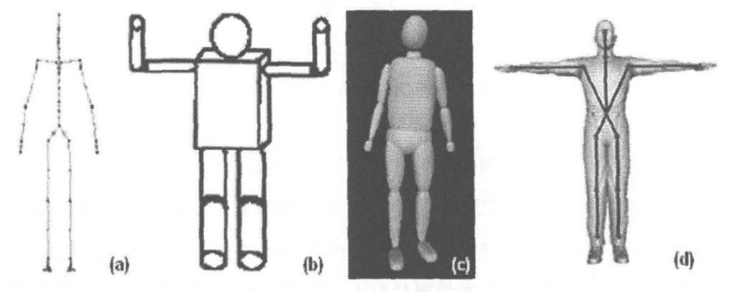
从由模型生成的数据中提取某个抽象层次的特征，常见的抽象层次有边缘、轮廓、轮廓线、骨架、关节、团块、运动、深度、纹理、运动等，从实际观测的数据中也可以得到这些特征，定义两者之间的误差测度，通过合适的搜索算法寻找误差最小的人体姿态参数。误差测度一般以目标函数的形式出现，并借助于最优化方法求解。基于标记点的运动捕获属于无模型方法，一般很少利用人体模型信息。

1.3 本文的工作内容
典型的运动捕获系统一般包含如下几个部分：
（1）初始化：确保系统在正确理解当前状态的情况下开始工作；
（2）跟踪：在连续的图像序列中分割并跟踪人体各个部分；
（3）姿态估计：在一帧或多帧中估计人体运动姿态；
（4）识别：在图像序列中从一个或多个人中识别出每一个体的行为、活动或表现。
本文以基于辅助标记点的多视觉运动捕获系统为背景，重点研究了标记点自动初始化和多目标跟踪，主要包括以下几个方面：
1）基于PCA的标记点自动初始化
针对大部分系统需要手动初始化标记点位置信息的情况，提出利用PCA方法进行标记点坐标数据分析，在对表演者初始姿态简单约束的情况下，实现了标记点自动初始化的工作，极大地提高了系统自动化程度，利于产业化发展。
2）SOFM与EKF相结合的多目标跟踪方法
多目跟踪方法多以预测为基础，辅以相应的匹配策略，当预测效果不佳甚至失效时，匹配便显得无能为力；本文采取了一种新的跟踪方法，将跟踪过程的重心转移至匹配，提出了以SOFM为基础的匹配策略，充分利用了人体骨架本身所蕴含的拓扑结构信息，大大提高了跟踪的正确率和精度。
3）多视觉数据融合提高跟踪精度
运动捕获系统一般使用多摄像机拍摄，这样便可将摄像机任意组合出多组双目视觉，计算得到多个三维位置，这部分就是将多个三维位置按照聚类方法融合为一个三维位置，分散了系统固有误差所带来的跟踪误差，提高了跟踪精度。
4）利用人体骨架模型检测跟踪错误
基于模型的运动捕获方法以误差测度为目标函数，用最优化方法求解运动参数，本文将误差测度函数引入无模型方法中，以之检测跟踪过程中出现的误差及错误匹配现象，提示系统操作人员及时修正，提高了系统可用性和鲁棒性。

1.4 内容安排
本文各章内容安排如下：
第一章：讨论课题研究意义，国内外发展现状，概括描述了全文主要研究内容和研究成果。
第二章：简单介绍PCA方法及算法原理，重点阐述PCA在系统初始化中的应用，并辅以实验结果。
第三章：本章是全文的重点，主要内容是多目标跟踪算法和系统实现，从分析现有跟踪方法的特点开始，针对其局限性提出基于SOFM的匹配策略，将跟踪的重点从预测转移到匹配，并具体分析了这种方法的跟踪性能；然后又提出将EKF作用于三维空间的标记点运动，提高预测有效性，改善跟踪效果；最后提供了具体的系统实现结果。
第四章：描述了针对本文所设计系统的多视觉数据融合方法。
第五章：将最简单的人体骨架模型引入系统，定义误差测度函数，以之检测多目标跟踪过程中出现的误差以及错误匹配情况；并提供了一种简单的基于骨架结构的真实位置估计方法，大大提高了跟踪系统的自动化程度。

第二章 PCA辅助标记点自动初始化

2.1 标记点初始化方法现状
基于辅助标记点的运动捕获系统有主动和被动两种类型；主动系统是指使用有线标记点或者传感器作为标记点，标记点所在的人体关节信息可借由系统附带的物理设备识别，跟踪过程中各标记点独立匹配，互不干扰，因此处理速度快，跟踪精度高，具备一定的优势，但由于人体运动的灵活性和复杂度，有线标记点会影响到人体运动的自然性，而基于传感器的运动捕获系统对传感器的三维定位精度有一定要求，且需要为运动捕获设计一套专用的传感器系统，使系统成本增加。
基于光学的运动捕获是典型的被动型运动捕获系统，又分为有特征的标记点和无特征标记点两种类型；特征标记点自身具备某些特征，在后期目标跟踪中主要使用基于特征的跟踪策略，这种类型的系统中标记点或者具有不同光学特征，如颜色、形状、大小等能够简化后续的跟踪过程，但由于人体标记点多，一般多于17个标记点，而且标记点的数目并不确定，针对不同的运动捕获需求，需要设置的标记点个数并不相同，导致标记点种类繁多且特征区分并不明显，加上人体运动的自遮挡和重现使基于特征的标记点识别变得异常困难。
当前运动捕获系统的研究主要集中在基于无特征标记点的运动捕获甚至是无标记点的运动捕获；本文所用系统即是搭建在多摄像机下的基于无特征标记点的运动捕获系统，运用扩展卡尔曼与自组织神经网络方法相结合，进行人体标记点运动参数的获取，解决多个标记点间因缺少明显差异特征存在的跟踪匹配问题和由于人体复杂运动产生的标记点遮挡问题。
基于无特征标记点的运动捕获系统均存在标记点所属骨架信息的初始化问题，也即标记点所代表的关节名称；现有系统一般需要用户手工标记此信息，也即在首帧数据由用户标记各个标记点的位置信息。在一个多摄像机多标记点的运动捕获系统中，手工初始化的工作量是非常大的，以本系统十六个摄像机，人体23~34个点不等为例，需要标记16*23=368个点，由于标记点在各路图像上的分布极不均匀，部分标记点在某个视角可能出现“聚集”状态，手工标记极易出现错误，因此对标记点的自动识别成为运动捕获系统领域一个新的研究点。

2.2 主成分分析方法

2.2.1 PCA方法简介
PCA（Principal component analysis），即主成分分析，是一种经典的对数据进行分析的技术，最重要的应用是对原有数据进行简化。正如其名字所表示的，主成分分析可以有效的找出数据中最“主要”的元素和结构，去除冗余和不重要的数据，将原有的复杂高维数据降维，揭示隐藏在复杂数据背后的简单结构。它的优点是简单，而且无参数限制，可以方便的应用与各个场合。因此应用极其广泛，从神经科学到计算机图形学都有它的用武之地。被誉为应用线形代数最有价值的结果之一。

2.2.2 算法原理
从线性代数的角度来看，PCA的目标就是使用另一组基去重新描述现有的数据空间。
1）方差
对于运动捕获系统，其初始数据集是一组二维点集，可用表示，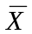表示这组数据的期望：
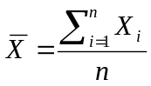
表示这组数据的标准差：
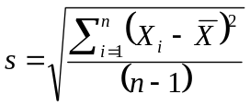
该式为标准差的经典公式，式中的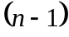用于样例统计分析，而在该系统中，标记点个数有限，因此可计算其标准差如下：
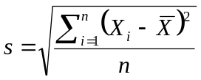
标准差代表的是一组数据的“散度”，与其意义相同的相关指标称为方差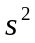，更易于计算：
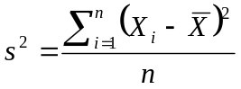
2）协方差
标准差和方差表现了数据的“散度”，但其所代表的只是一维数据的“散度”，而对于二维数据而言，各维之间的关系还需要另外一个统计学概念来描述，那就是协方差，对于二维数据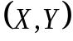而言，其协方差可由方差的定义式启发得到：
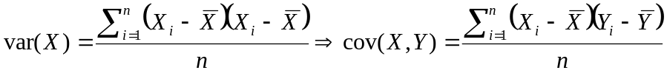
3）协方差矩阵
对于高于二维的数据而言，在每两个维度之间均存在一个协方差数据，一组维数据，可以计算出个协方差：
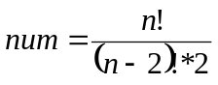
例如一组三维数据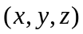，可以计算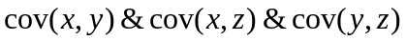，因为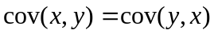。
一种有效的管理这些协方差值的方式就是将其放入一个矩阵中，这就是“协方差矩阵”：
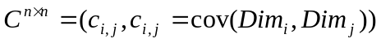
例如一组三维数据的协方差矩阵可以表示如下：
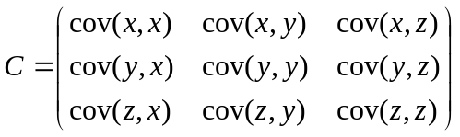
对矩阵而言，最重要的两个指标包括特征向量与特征值，我们可以针对上述协方差矩阵计算其特征向量和特征值，则特征值所对应的正交特征向量便蕴含着产生协方差矩阵的多维数据的数据分布，这也是PCA方法的基本原理，具体可参见如下实验过程。

2.3 PCA在标记点自动初始化中的应用
运动捕获系统标记点初始化过程中的数据在二维图像上呈现散乱分布，保持与人体初始姿态相似的拓扑结构，如果在运动捕获初期，使表演者保持一定姿态，该姿态的标记点分布呈现一定的方向性，则可利用相关的数据分析方法，完成标记点信息的自动分析与获取。在该系统中，令表演者双臂伸展，两腿并拢，挺直站立，如图所示，则其标记点在二维图像上呈现交叉分布（非正交分布，因为摄像机与其有一定夹角），且主要分布于两个方向—臂展方向与躯干方向，利用PCA方法可以分析出其数据的主要分布方向，将标记点投影到身体主轴为坐标轴的新坐标系下，可以得到一组正交分布的点集，简单排序即可得到每个标记点所属的关节信息，然后将其反投影到原始图像坐标下，可以得到每个标记点在二维图像上的关节信息和位置信息。

2.3.1 标记点自动初始化流程
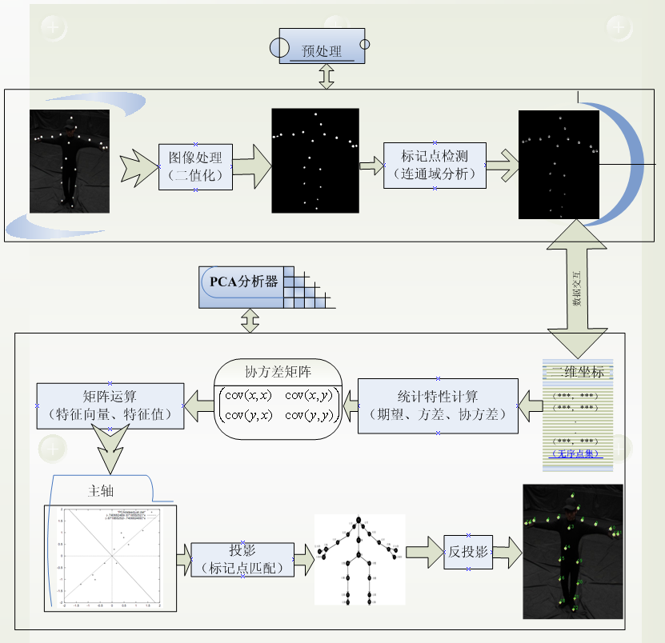
PCA可用于对多维数据的主成分分析，在运动捕获系统中，可直接获取的是二维图像，我们可通过相应的图像处理，检测图像上的目标点，得到一组标记点的坐标值集合，将这组坐标值作为PCA的输入数据进行分析，可得到二维点集在二维图像上的分布，依照标记点所附着的骨架模型，我们便可获得每个标记点所代表的关节点信息，由此完成标记点跟踪的初始化过程。

图 PCA自动初始化流程图
（1）描述粘贴于人体各个关节处的标记点之间的约束关系（marker protocol）。构建一个能够描述人体骨架结构的类骨架模型（skeleton-like structure）：该骨架模型满足各个关节点之间的连接关系，但是并不要求完全满足人体骨架的大小与各骨骼之间的长度比例约束
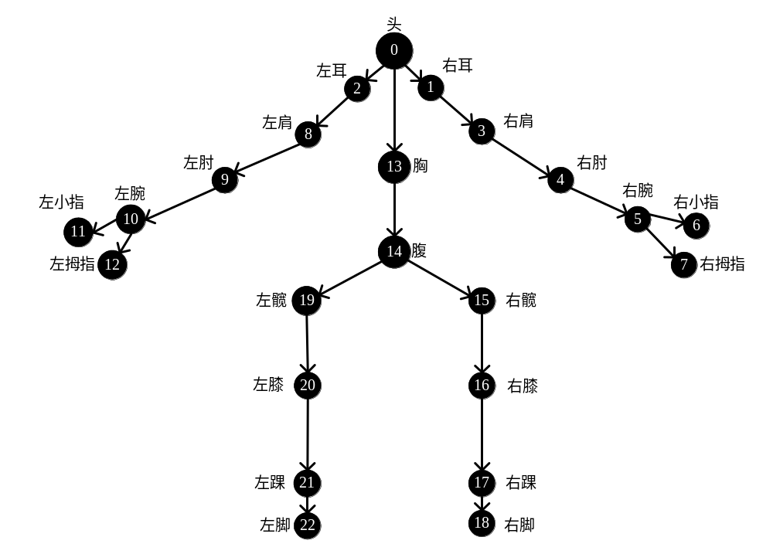图 人体骨架模型示意图
（2）在运动捕获开始阶段，令表演者保持简单的预定的初始状态：双臂伸展，两腿并拢，挺直站立。多路相机同步采集相应的图像数据，保证至少两路摄像机可以看到所有标记点；
（3）将摄像机拍摄的首帧二维图像做二值化处理，实现背景与目标标记点的分割；分割阈值的选择可根据实验数据的实际情况进行手动调整，亦可通过标记点数量信息进行自适应阈值的设计与实现，该系统拍摄环境为固定场景，选取特定阈值可实现相应处理；
（4）对二值图像进行连通域分析，得到一个个独立的连通区域，也即标记点所在的位置；对连通域内进行聚类得到标记点的中心坐标；此时得到的是一组无序的标记点二维坐标数据；这组无序的二维数据也是PCA待分析的数据；
（5）针对这组二维数据计算期望、方差、协方差等统计特性，构建协方差矩阵；
（6）计算协方差矩阵的特征向量与特征值；特征向量所对应的正交系代表的是标记点的主轴方向分布；也即身体的臂展方向与躯干方向；
（7）将标记点投影到新坐标系下，可得到有序的二维点集序列，根据其与骨架模型的匹配确认每一个标记点所附属的关节信息；
（8）将带有关节信息的标记点反投影到原始图像坐标系下，可得到一组有序的附带关节信息的标记点位置；
（9）将能够看到所有标记点的每一路图像（拍摄时令演员稍作调整即可在至少两路摄像机下看到所有标记点，见步骤（2））按照上述过程进行初始化，可得到大于两组的初始化数据；
（10）根据视觉原理可将由两组或以上图像得到的二维数据转换为三维坐标，这就是跟踪初始化所需要的数据信息。
这种方法实现的无特征标记点的自动初始化，对表演者施以简单约束（初始姿态保持双臂伸展站立即可），便完成了多达数百个标记点的初始化工作，由于标记点的位置是以连通域分析与聚类分析相结合的方法完成，标记精度要高于手工方法，在基于无特征标记点的运动捕获系统中提高了系统自动化程度，加速了运动参数获取速度，也适于系统的产业化应用。接下来将详细阐述在利用PCA进行标记点自动初始化过程中的相关步骤。

2.3.2 预处理

本文采用二值化和形态学处理的方法，在标记点的二维搜索范围内检测图像中白色标记点的轮廓，以标记点的面积区域大小、平均灰度值以及标记点轴长（近似为椭圆形）作为匹配标准，进行聚类，获得的聚类中心作为当前时刻该标记点的二维坐标位置。如果检测出来的标记点的图像区域特征不再符合圆的特征或上下帧之间的特征差距很大时，表示标记点可能出了遮挡或机动，跟踪方法应及时并准确地判断出标记点运动是处于自遮挡、背景遮挡还是机动，否则会影响跟踪方法持续稳定地跟踪，甚至导致跟踪不正确。
本文采用的标记点为白色反光小球，但是由于图像预处理以及检测过程的影响，使得检测出来的标记点不是一个真正的圆形，而是一个椭圆，如果式(2-19)中有一个条件成立，则认为遮挡发生。
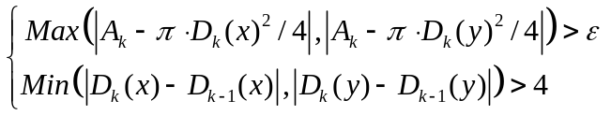 (2-19)
其中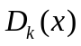、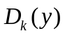分别表示当前时刻标记点在、方向的直径；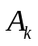表示标记点在当前时刻的面积；为面积差阈值，可根据多次实验进行统计获得，如式(2-20)。
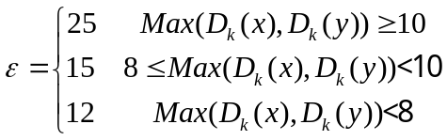 (2-20)
如果当前帧遮挡发生，则根据式(2-21)确定整个标记点在下一时刻的搜索区域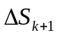。即当标记点与标记点之间发生遮挡时，被跟踪标记点的图像区域面积将逐渐增大，为了将其完全检测到，在标记点质心搜索范围基础上扩大整个直径长度作为整个标记点的搜索区域。当标记点与背景（人体其他部位）发生遮挡时，被跟踪标记点的图像区域面积将逐渐减小直至消失，故将其搜索区域定义为质心搜索范围加上半个直径长度。
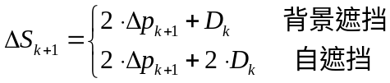 (2-21)
其中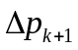为标记点质心在下一时刻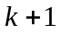的二维搜索范围，取值如式(2-4)，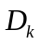为标记点在当前时刻的直径。

2.3.3 主成分分析

2.3.4 关节点匹配

2.4 实验结果

2.4.1 图像预处理

2.4.2 协方差矩阵

2.4.3 特征值与特征向量

2.4.4 投影与反投影

2.4.5 关节点匹配结果

2.5 本章小结

第三章 基于SOFM与EKF的多视觉多目标跟踪方法

3.1 概述

3.2基于预测的多目标跟踪方法

3.2.1 预测机制

3.2.2 无特征多目标的匹配

3.2.3 容错能力与局限性

3.3 基于SOFM的匹配策略

3.2.1 特征空间划分

3.2.2 SOFM模型

3.2.3 学习算法

3.2.2 SOFM在多视觉多目标跟踪中的应用流程

3.4 双目立体视觉预测方法

3.4.1 摄像机透视投影模型

3.4.2 立体视觉原理

3.4.3 系统精度及其对跟踪性能的影响

3.5 三维空间的EKF预测

3.5.1 EKF基本原理

3.5.2 实验结果

3.6 系统实现

3.6.1 网络模型

3.6.2 标记点检测

3.6.3 基于立体视觉的预测

3.6.4 竞争与匹配

3.6.5 3D位置计算

3.7 本章小结

第四章 多视觉数据融合

4.1 融合算法

4.1.1 问题描述

4.1.2 约束条件

4.2 实现结果

4.3 本章小结

第五章 人体骨架约束

5.1 3D人体骨架模型

5.1.1骨骼向量定义

5.1.2 基于骨骼向量的人体多叉树模型的建立

5.2 骨骼向量的运动约束

5.2.1 运动向量

5.2.2 运动约束假设

5.2.3 多叉树的广度遍历

5.3 基于人体骨架结构的真实位置估计

5.4 本章小结

第六章

6.1 总结

6.2 展望

